Информационно- методический дистанционный центр «ОЛИМП»
проводит цикл викторин по географии, биологии и экологии «Кроссвординг»
I Всероссийская викторинас международным участием
по экологии
«ЭКОкроссвординг»
Адрес сайта: http://konkursolimp.ru/
АДРЕС электронной почты- olimpviktorina@yandex.ru
Телефон для справок ----- 8 905 910 71 54
Сроки проведения викторины : 20 февраля 2015 года- 15 апреля 2015 года.
Заявки принимаются до 15 апреля 2015 года, до 23 часов 59 минут по московскому времени.
Результаты будут опубликованы на сайте не позднее 30 апреля 2015 года.
В течение месяца, после опубликования результатов на сайте, происходит рассылка наградных материалов (до 31 мая 2015 года).
Участники викторины:
учащиеся школ, лицеев, гимназий и других образовательных учреждений всех типов, студенты (обучающиеся) учреждений НПО,СПО и все желающие. Участие индивидуальное.
Для участия в викторине необходимо:
1. Оплатить организационный взнос за участие (200 рублей за одного участника).
2. Заполнить заявку на участие в викторине, заполнить таблицу для ответов , приложить отсканированную копию квитанции об оплате. Отправить файлы в формате «Word» с выполненными заданиями на электронный адрес olimpviktorina@yandex.ru в сроки проведения викторины.
По результатам викторины будут определены победители, призеры и участники, которые будут награждены дипломами и сертификатами. Координаторам и педагогам будут высланы благодарности и дипломы.
Организационный взнос за участие в конкурсе:
- 200 рублей (электронный вариант) за одного участника;
- 150 рублей (электронный вариант) участие более 5 учащихся;
- 125 рублей (электронный вариант) участие более 10 учащихся.
Организационный взнос группы участников может быть оплачен одной суммой!
Оплата производится:
По квитанции Сбербанка (Приложение 2)
скачать с сайта http://konkursolimp.ru
Коллеги, дождитесь подтверждения получения работы. Вам ответят в течение 48 часов!
Распределение оргвзносов:
ИМЦ«ОЛИМП» проводит общероссийские педагогические конкурсы с целью выявления и награждения талантливых педагогов. Все поступающие оргвзносы от участников идут на покрытие расходов на изготовление и пересылку дипломов, и прочих сопутствующих расходов.

Заявка на участие в викторине «ЭКОкроссвординг»

1 | Фамилия имя участника в дательном падеже
2 | Класс
3 | Краткое наименование образовательного учреждения
4 | Адрес участника (край, область, город, село)
5 | ФИО координатора (руководителя)
6 | Должность координатора
7 | e-mail образовательного учреждения
8 | e-mail личный
9 | Разрешаю использовать указанную мною электронную почту для рассылки информации о проектах ИМЦ.  ДА

ЭКОкроссвординг
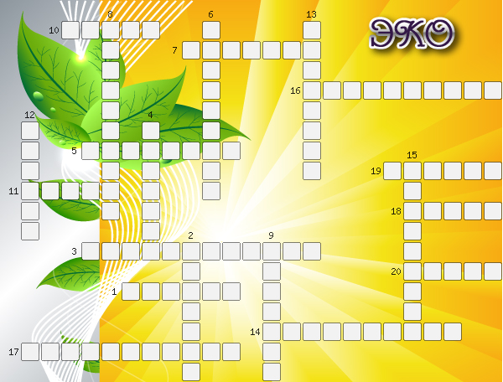
Вопросы:
по горизонтали |  | по вертикали
1 | группа особей одного вида, приспособленных к определенным условиям обитания | 2 | растворение тканей животного или растительного организма в результате биохимических процессов распада различных сложных веществ под влиянием ферментов.
3 | широкое распространение организмов в  водоеме по вертикали | 4 | формы, питающиеся животной пищей
5 | взаимоотношения между животными, при которых одно из них получает пользу, находясь возле другого | 6 | территории, на которых запрещается всякая охота или охота на определенные виды животных с целью увеличения их поголовья.
7 | близкое к крахмалу запасное питательное вещество, откладывающееся в плазме жгутиковых при обильном питании | 8 | скопления сидячих беспозвоночных: губок, полипов, моллюсков, усоногих раков и других на подводных частях кораблей, различных гидросооружениях и др. Часто приносят большой вред, замедляя движение судов, закупоривая отверстия подводных труб
10 | отдельное животное или растение | 9 | тропический тип травянистой растительности засушливого характера
11 | небольшие участки биотопа, имеющие характерные специфически местные почвенные и микроклиматические условия, состав растительности и др., а также связанный с ними комплекс животного населения (скалы в горах, дороги и межи и др.). | 12 | биоценоз почвы
14 | человек, изучающий природу | 13 | организм, обитающий в данной местности, но возникший в процессе исторического развития где-то в другом месте
16 | питание немногими видами пищи | 15 | организмы, питающиеся разложившимися органическими веществами.
17 | узкий ареал распространения вида, обусловленный его молодостью
18 | молодые, еще не затвердевшие рога пятнистого оленя и марала, из которых добывают ценное лечебное вещество пантокрин
19 | внешний вид растительных сообществ, изменяющийся в зависимости от сезонного роста и развития слагающих его растений.
20 | совокупность видов животных, обитающих на определенной территории

Ответы на кроссворд

Ф.И.О. участника __________________________________________________________
Краткое наименование ОУ__________________________________________________
Регион___________________________________________________________________
Таблица для ответов:

по горизонтали |  | по вертикали
1 |  | 2
3 |  | 4
5 |  | 6
7 |  | 8
10 |  | 9
11 |  | 12
14 |  | 13
16 |  | 15
17
18
19
20

